Частное профессиональное образовательное учреждение  
Тюменского областного союза потребительских обществ  
«Тюменский колледж экономики, управления и права»

(ЧПОУ ТОСПО «ТюмКЭУП»)

Работа допускается к защите  
Председатель цикловой комиссии   
права и информационных систем  
____________ О.А. Божко

«___» _____________20____г.

ДИПЛОМНАЯ РАБОТА

по теме:

РАЗРАБОТКА ВЕБ ПРИЛОЖЕНИЯ   
PLATISELL

Студента группы ИР-21-11   
Роженцова Сергея

Алексеевича

Руководитель  
Зотова Екатерина

Сергеевна,

преподователь

Тюмень 2025

|  |  |  |  |  |  |
| --- | --- | --- | --- | --- | --- |
| Дата защиты | | _________________________ | | |  |
| Оценка после защиты | | _________________________ | | |  |
| Протокол заседания ЭК № | | _________________________ | | |  |
|  | |  | | |  |
| Секретарь ЭК |  | |  |  |  |
|  | (подпись) | |  | (инициалы, фамилия) |  |

Текст дипломной работы на _____ листах

Приложения на ____ листах

|  |  |  |
| --- | --- | --- |
|  |  |  |
| (подпись студентки) |  | (дата) |
|  |  |  |
| (подпись руководителя) |  | (дата) |

|  |
| --- |
|  |
| (инициалы, фамилия) |

|  |
| --- |
|  |
| (подпись) |

Нормоконтроль пройден

Ответственный

Частное профессиональное образовательное учреждение  
Тюменского областного союза потребительских обществ  
«Тюменский колледж экономики, управления и права»

(ЧПОУ ТОСПО «ТюмКЭУП»)

ЗАДАНИЕ

на дипломную работу

|  |  |  |  |  |
| --- | --- | --- | --- | --- |
| студентки | 4 | курса | группы | ИР-21-11 |
| специальности | 09.02.07 Информационные системы и программирование | | | |
| очной | | формы обучения | | |
| (очной, заочной) | |  | | |
| Роженцова Сергея Алексеевича | | | | |
| (фамилия, имя, отчество полностью) | | | | |

|  |  |  |  |  |
| --- | --- | --- | --- | --- |
| 1. Тема дипломной работы | Разработка веб | | | |
| приложения «PlatiSell» | | | | |
| утверждена приказом директора от | | 18.10.2024 | № | 358-ОО |
|  | |  | | |
| 2. Срок сдачи выполненной работы в образовательную организацию | | | | |
|  | | | | 13.06.2025 |
| 3. Перечень подлежащих разработке вопросов и общее направление работы | | | | |
| Разработка игрового приложения | | | | |
| (указать узловые вопросы план и конечную цель работы) | | | | |
| 3.1. Разработка игрового приложения выполняет функции:   * возможность регистрации/авторизации пользователя; * возможность смены пароля учетной записи; * возможность оптимизировать веб приложения для мобильных устройств; * возможность фильтрации данных по категориям; * возможность поиска данных по названиям; * возможность пользователю просмотра истории заказов; * возможность добавления/редактирования/удаления данных; * возможность добавления данных в корзину | | | | |

|  |  |  |  |
| --- | --- | --- | --- |
| 4. Контрольный график выполнения отдельных этапов  и разделов дипломной работы: | | | |
| - изучение литературных источников, разработка уточненного и развернутого плана, определение целевой функции сбора фактического материала | | | до 15.11.2024 |
| - разработка и написание вводной части работы | | | до 24.01.2025 |
| - разработка и написание теоретической части работы | | | до 28.02.2025 |
| - разработка и написание остальных разделов, включая заключение, приложения и список источников | | | до 20.05.2025 |
| - сдача руководителю | | | до 02.06.2025 |
| 5. Объем дипломной работы | | | 45-60 листов |
| 6. Рекомендуемые места прохождения преддипломной практики и сбора фактического материала | | |  |
| ООО «МОНТАЖНЕФТЕКОМПЛЕКС» | | | |
|  | | | |
| 7. Консультанты по смежным вопросам дипломной работы | | | |
| Оноприйчук Д.А., преподаватель ЧПОУ ТОСПО «ТюмКЭУП» | | | |
| (указать Ф.И.О., должность, и по каким вопросам) | | | |
| Оформление дипломной работы | | | |
| 8. Дата выдачи задания | 31.10.2024 | | |
|  |  | | |
| Руководитель  дипломной работы |  |  | Зотова Е.С. |
|  | (подпись руководителя) |  | (инициалы, фамилия) |
| Задание принял к исполнению |  |  | Роженцов С.А. |
|  | (подпись студента) |  | (инициалы, фамилия) |

ОГЛАВЛЕНИЕ

ВВЕДЕНИЕ 6

ГЛАВА 1 АНАЛИЗ И ПРОЕКТИРОВАНИЕ ПРЕДМЕТНОЙ ОБЛАСТИ 9

1.1. Анализ предметной области 9

1.2. Разработка структуры веб приложения 10

1.3. Анализ технологий 11

1.4. Анализ конкурентов и конкурентоспособности 13

1.5. Проектирование базы данных 17

1.6. Визуальное представление ключевых процессов 18

ГЛАВА 2 РАЗРАБОТКА ВЕБ ПРИЛОЖЕНИЯ 23

2.1. Техническое задание 23

2.2. Разработка веб приложения 26

2.3. Работа с базой данных 33

2.4. Панель администратора 34

2.5. Руководство пользователя 37

ЗАКЛЮЧЕНИЕ 41

СПИСОК ИСПОЛЬЗОВАНЫХ ИСТОЧНИКОВ 44

ПРИЛОЖЕНИЯ 50

# ВВЕДЕНИЕ

В современном обществе информационные технологии стали неотъемлемой частью повседневной жизни, предоставляя доступ к информации и услугам в любое время и в любом месте, что делает их незаменимым инструментом как для пользователей, так и для компаний. Одной из актуальных тенденций, проявляющим инновационный подход в сфере онлайн-торговли товаров, является создание веб приложений, которые не только упрощают доступ к товарному контенту, но и предлагают уникальные формы взаимодействия между покупателями и продавцами. «PlatiSell» представляет собой веб приложение для покупки и продажи книг, предлагая пользователям удобный интерфейс и широкий функционал.

Актуальность темы исследования обусловлена несколькими факторами. Во-первых, рост онлайн-торговли и увеличение спроса пользователей, предпочитающих совершать покупки через интернет среди различных возрастных групп. Во-вторых, необходимость цифровизации торговых услуг для обеспечения безопасного и удобного доступа к ним через интернет. В-третьих, растущий интерес к веб приложениям, которые благодаря своей функциональности и удобству способны создавать незабываемые впечатления у пользователей от онлайн-торговли. В-четвертых, научная новизна и практическая значимость исследования заключаются в разработке и апробации комплексного подхода к созданию адаптивного веб приложения для онлайн-торговли товаров с использованием современных технологий программирования.

Целью дипломной работы является разработка и внедрение современного веб приложения «PlatiSell», которое будет способствовать упрощению процесса онлайн-торговли книг для пользователей, а также обладать высоким уровнем удобства, безопасности и функциональности, соответствующей актуальным требованиям индустрии интернет-магазинов и информационных технологий.

Для достижения поставленной цели в работе решаются следующие задачи:

* проанализировать существующие решения на рынке веб приложений в области онлайн-торговли, выявить их достоинства и недостатки;
* изучить потребности и предпочтения целевой аудитории, чтобы создать продукт, соответствующий ожиданиям пользователей и способствующий их вовлечению в процесс торговли;
* изучить теоретические основы и тенденции развития веб-технологий, применяемых для автоматизации процессов торговли;
* определить функциональные и нефункциональные требования к разрабатываемому веб приложению;
* обосновать выбор среды разработки, инструментов и архитектурных решений;
* разработать техническое задание и структуру программного продукта;
* реализовать адаптивный и интуитивно понятный пользовательский интерфейс, соответствующий требованиям веб приложений, с поддержкой различных устройств;
* внедрить механизмы валидации и безопасной обработки пользовательских данных;
* провести тестирование работоспособности и стабильности веб приложения, а также анализ полученных результатов;
* выработать рекомендации по дальнейшему развитию, масштабированию и внедрению веб приложения в практическую деятельность.

Объектом исследования является процесс автоматизации онлайн-торговли товаров в индустрии интернет-магазинов, а также связанные с ним вопросы проектирования, реализации и оптимизации веб приложений.

Предметом исследования выступают методы и средства разработки адаптивных и интегрированных веб-приложений, обеспечивающих эффективное взаимодействие между пользователями и магазином, а также вопросы обеспечения безопасности и повышения удобства использования.

Практическая значимость работы заключается в возможности непосредственного внедрения разработанного веб приложения в деятельность интернет-магазинов, что позволит существенно повысить эффективность управления торговлей, улучшить качество обслуживания клиентов, расширить спектр предоставляемых товаров и услуг. Результаты исследования могут быть использованы при разработке аналогичных систем в других сферах бизнеса, требующих автоматизации процессов взаимодействия с клиентами, а также при обучении студентов и специалистов в области информационных технологий.

В ходе выполнения дипломной работы отдельное внимание уделялось апробации полученных результатов на практике, в том числе в рамках производственной и преддипломной практики, а также обсуждению ключевых выводов на научно-практических конференциях и семинарах. Это позволило не только подтвердить работоспособность предложенных решений, но и получить ценные рекомендации по их дальнейшему совершенствованию и внедрению.

Структура дипломной работы отражает последовательность решения поставленных задач и включает введение, обзор существующих решений и теоретических основ, обоснование выбора технологий и среды разработки, описание проектирования и реализации веб приложения, анализ результатов тестирования, заключение и список использованной литературы. Каждый раздел логически связан с предыдущим и способствует достижению общей цели исследования, а изложение материала построено таким образом, чтобы обеспечить полноту и последовательность раскрытия темы.

ГЛАВА 1 АНАЛИЗ И ПРОЕКТИРОВАНИЕ  
ПРЕДМЕТНОЙ ОБЛАСТИ

* 1. Анализ предметной области

Интернет-магазин цифровых товаров «PlatiSell» – это веб приложение, позволяющее клиенту приобрести интересующие его товары. Веб приложение должно предоставлять пользователю информацию о продаваемых товарах, о категориях товаров, контактную информацию интернет-магазина. Главная задача веб приложения – осуществление продажи товаров клиентам, а также полное предоставление информации о товарах. Пользователь, желающий приобрести тот или иной товар, добавляет его в корзину, оплачивает заказ удобным ему способом и указывает адрес доставки. Интернет-магазин ориентирован на продажу книг. Данный сегмент товаров слабо развит на российском рынке, что представляет собой хороший плацдарм для создания компании. Аудитория: молодежь и люди среднего возраста.

В магазине будут представлены товары:

* книги.

В магазине будут представлены для продажи следующие жанры книг:

* роман;
* экшен;
* боевик;
* криминал;
* психология;
* программирование.

В описании товаров должны присутствовать следующие свойства:

* название;
* фото;
* жанр;
* автор;
* цена.

Прежде, чем совершить покупку через интернет-магазин, пользователь должен пройти регистрацию и зайти на веб приложение со своего созданного профиля. Пользователь может оформить заказ понравившегося товара, предварительно добавив его в корзину, а после нажать на кнопку «перейти к оформлению». На странице с каталогом пользователь может ознакомиться с характеристиками товара. В случае если для оформления заказа товаров не хватает, пользователь получает уведомление о невозможности оформления покупки в данный момент.

После выбора всех понравившихся товаров в корзину, пользователь может перейти к оформлению заказа.

1.2.  Разработка структуры веб приложения

На основе результатов описания предметной области можно определить содержание интернет-магазина. Веб приложение «PlatiSell» должно содержать:

* информацию о товарах;
* список категорий книг;
* информацию об интернет-магазине;
* страница для регистрации пользователей;
* страница для авторизации пользователей;
* личный кабинет;
* корзину товаров;
* страницу оформления заказа;
* страницу обратной связи;
* контакты.

По результатам выполненных этапов был разработан прототип веб приложения. По заявлениям различных авторитетных исследователей, существует «теория трех кликов», повествующая о том, что пользователь должен найти любую информацию в веб приложении всего за три клика – максимум на третьей странице веб приложения [19].

Иначе, пользователь разочаруется в данном веб приложении и с большой долей вероятности покинет данный интернет-магазин. Следовательно, веб приложение необходимо разработать таким образом, чтобы выполнялось приведенное выше требование. Схематичное представление прототипа главной страницы веб приложения интернет-магазина можно наблюдать на рисунке 1.1.



Рисунок 1.1 – Прототип главной страницы

1.3. Анализ технологий

Для создания интернет-магазина используется ряд технологий. Современная разработка веб приложений основывается на применении фреймворков и библиотек, таких как React, Angular, Vue.js, а также серверных технологий (Node.js, Django, Flask) [16]. Большое внимание уделяется адаптивности интерфейсов и удобству взаимодействия пользователя с системой.

Для создания внешнего интерфейса веб приложения применяется язык гипертекстовой разметки HTML. Для создания дизайна страниц веб приложения, используются таблицы каскадных стилей CSS, а для осуществления интерактивности во взаимодействии веб приложения с пользователем, применяется язык программирования JavaScript [20].

Помимо этого, особое внимание уделяется безопасности данных, так как пользователи ожидают, что их персональная информация будет надежно защищена. Современные технологии, такие как OAuth и JWT, позволяют реализовать безопасную аутентификацию пользователей [15]. Кроме того, микросервисная архитектура позволяет обеспечить масштабируемость и гибкость разработки. Схематичное представление простой архитектуры можно наблюдать на рисунке 1.2.

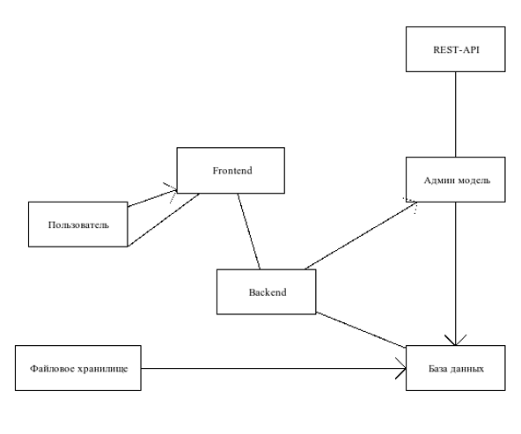

Рисунок 1.2 – Архитектура веб приложения

UX/UI-дизайн играет ключевую роль в привлечении и удержании пользователей [23]. Хорошо продуманный интерфейс повышает вовлеченность пользователей и делает взаимодействие с приложением интуитивно понятным. В индустрии онлайн-торговли это особенно важно, поскольку пользователи ожидают запоминающегося опыта покупок и легкого доступа к товарам [12].

1.4.  Анализ конкурентов и конкурентоспособности

В современном мире значительная роль отводится интернет-магазинам. Их уровень развития и предложения формируют ожидания пользователей. Целью анализа является выявление ключевых функций, пользовательского опыта, а также сильных и слабых сторон этих интернет-магазинов, что поможет при проектировании веб-приложения «PlatiSell».

Для достижения этой цели были рассмотрены следующие интернет-магазины:

1. «Эксмо» – крупнейший книжный ритейлер с обширным каталогом, представленным как через веб приложение, так и физические магазины, скриншот которого можно наблюдать на рисунке 1.3.

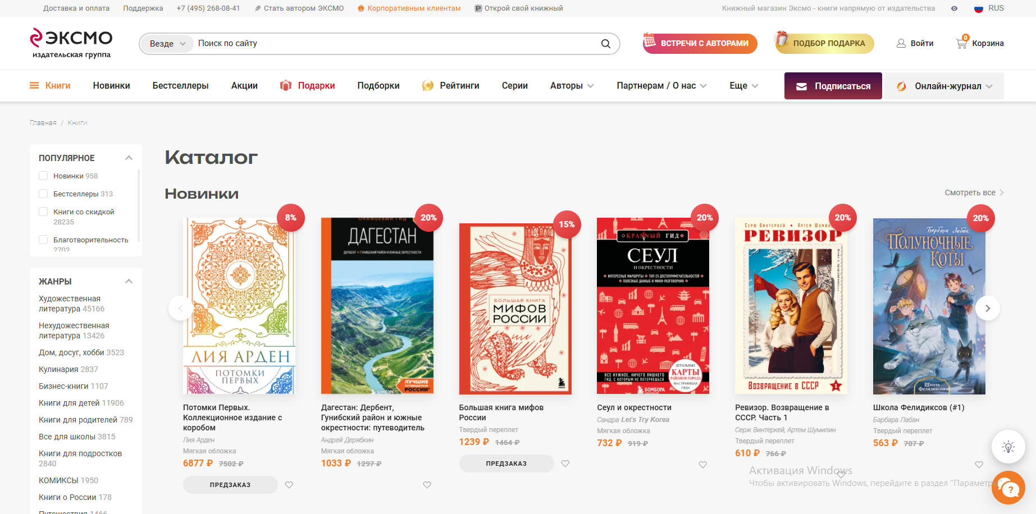

[Источник: Интернет-магазин Эксмо (Электронный ресурс) – URL: https://eksmo.ru/?ysclid=mbkyf6n89l148440013 (дата обращения: 01.06.2025). – Текст: электронный]

Рисунок 1.3 – Интернет-магазин «Эксмо»

Сильные стороны: большой ассортимент, широкий функционал, надежность и узнаваемость бренда, продвинутый поиск и навигация

Слабые стороны: иногда сложная навигация из-за обилия информации, большое количество рекламы и предложений, что может отвлекать и отталкивать обычного пользователя, а также плохо влиять на оптимизацию веб приложения.

1. «Clever» – интернет-магазин, ориентированный на учебно-образовательную литературу и книги для детей, малышей, дошкольников и школьников, скриншот которого можно наблюдать на рисунке 1.4.

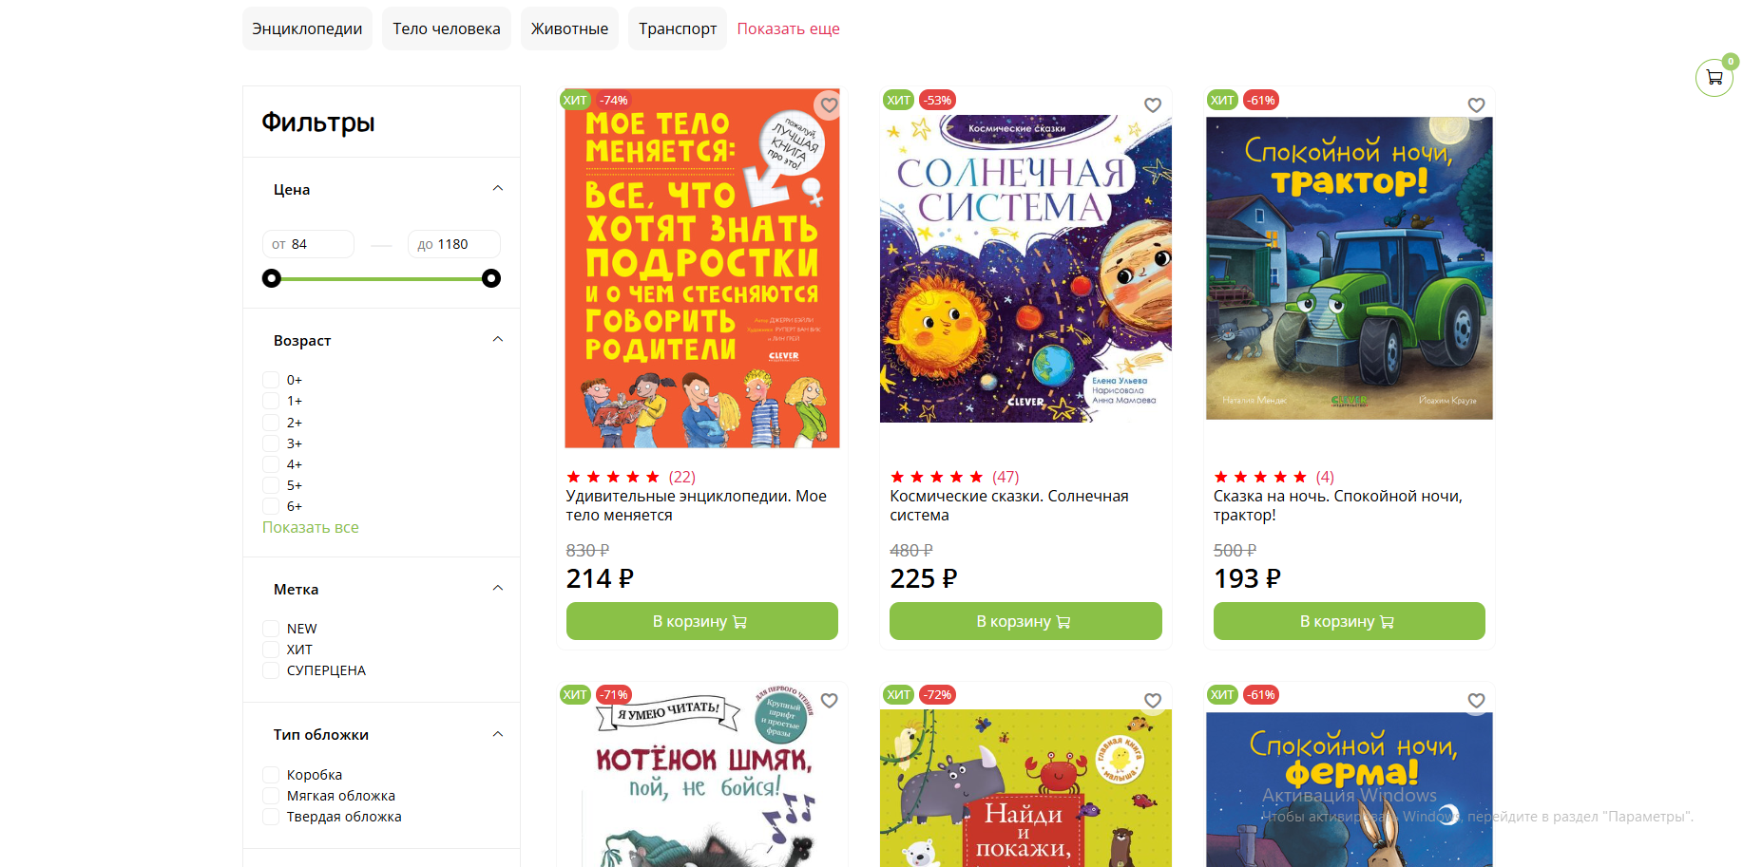

[Источник: Интернет-магазин Clever (Электронный ресурс) – URL: https://clck.ru/3MV9Yk (дата обращения: 01.06.2025). – Текст: электронный]

Рисунок 1.5 – Интернет-магазин «Clever»

Сильные стороны: нишевый маркетинг, удобный интерфейс, простая и понятная навигация, хорошая фильтрация товаров, удобство оформления заказа, большое количество предложений со скидками.

Слабые стороны: меньший ассортимент по сравнению с крупными ритейлерами, необходимость постоянного обновления базы данных выгодных предложений, ограниченный функционал по сравнению с крупными интернет-магазинами.

1. «Лабиринт» – один из крупнейших книжных интернет-магазинов в России с развитием онлайн-продаж, скриншот которого можно наблюдать на рисунке 1.5.

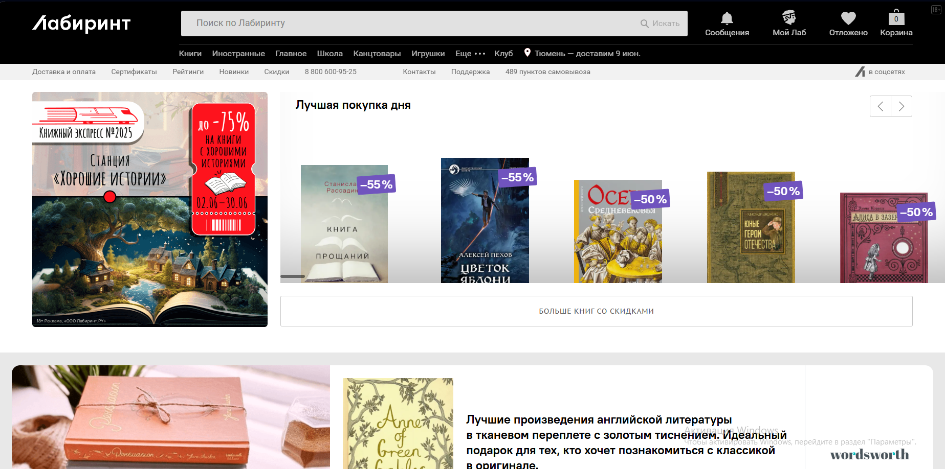

[Источник: Интернет-магазин Clever (Электронный ресурс) – URL: https://www.labirint.ru (дата обращения: 01.06.2025). – Текст: электронный]

Рисунок 1.5 – Интернет-магазин «Лабиринт»

Сильные стороны: большой ассортимент товаров, развитая логистика, акции и скидки для постоянных клиентов, интеграция с программами лояльности, высокая скорость загрузки, удобные фильтры поиска,

Слабые стороны: могут встречаться сложности с навигацией по большому каталогу товаров.

1. «Литрес» – лидер рынка электронных и аудиокниг, содержащий подписочный сервис и магазин, скриншот которого можно наблюдать на рисунке 1.6.

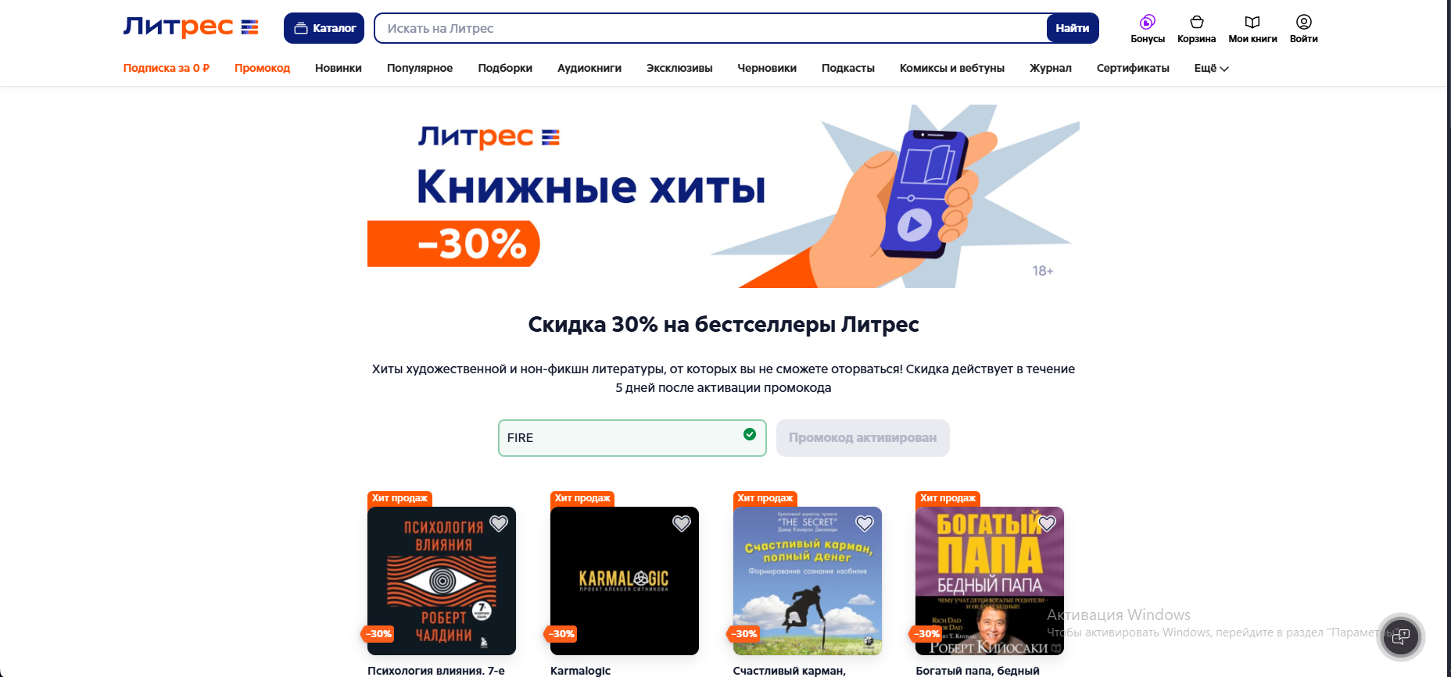

[Источник: Интернет-магазин Литрес (Электронный ресурс) – URL: https://clck.ru/3MV9j7 (дата обращения: 01.06.2025). – Текст: электронный]

Рисунок 1.6 – Интернет-магазин «Литрес»

Сильные стороны: удобство использования на мобильных устройствах, большой выбор электронных и аудиокниг, возможность прослушивать или читать книги онлайн.

Слабые стороны: только электронные форматы, требует подписки или покупки, что ограничивает некоторых пользователей.

Исходя из анализа вышеперечисленных интернет-магазинов, можно выделить следующие выводы и предложения для веб приложения «PlatiSell»:

* пользовательский опыт. Повысить удобство пользования интерфейсом веб приложения, сделать процесс покупки интуитивно простым и понятным;
* широкий ассортимент. Необходимо обеспечить разнообразие жанров книг;
* качество сервиса. Важно обеспечить высокий уровень клиентского сервиса, включая качественную настройку личного кабинета;
* прозрачность условий. Четкие условия сотрудничества для покупателей помогут создать доверие к веб приложению;
* маркетинг. Проведение эффективных рекламных кампаний, создание сообщества вокруг «PlatiSell» и активное продвижение в социальных сетях.

1.5. Проектирование базы данных

Проектирование базы данных включает в себя множество аспектов, начиная от определения ключевых сущностей и заканчивая обеспечением безопасности и производительности системы. Важно учитывать как технические, так и пользовательские требования, чтобы система была удобной, надежной и масштабируемой. Современные интернет-магазины являются популярным видом досуга, требующим четкой организации покупки товаров и учета данных о клиентах [12].

Ключевыми объектами являются:

* книга (book) – представляет собой предлагаемые книги с определенными характеристиками;
* жанр (genre) – хранит информацию об имеющихся категориях книг;
* склад (stock) – хранит информацию о количестве определённых книг;
* корзина (cart) – представляет собой всю информацию о книгах, которые выбрал пользователь для покупки;
* заказ (order) – хранит информацию о том, кто и когда купил книгу;
* статус заказа (order_status) – состояния заявки, такие как «отправлен» или «отменен»;
* пользователь (user) – хранит данные об зарегистрированных пользователях;
* роль (role) – данные о роли пользователя, такие как «user» или «admin»;

Все эти объекты можно наблюдать на рисунке 1.7.

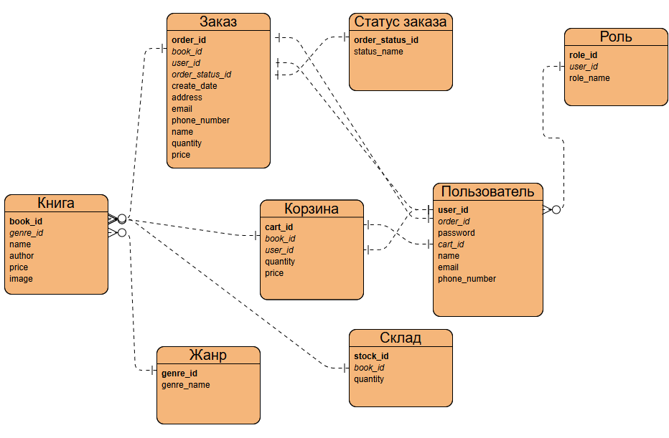

Рисунок 1.7 – Диаграмма ER

1.6. Визуальное представление ключевых процессов

После детального анализа предметной области и проектирования базы данных веб приложения были разработаны UML-диаграммы, которые визуально представляют ключевые процессы работы системы. Эти диаграммы помогают лучше понять, как пользователь взаимодействует с веб приложением, какие шаги выполняются при покупке товаров и какие данные обрабатываются на каждом этапе.

В данном разделе представлены две основные UML-диаграммы, иллюстрирующие процессы онлайн-торговли, которые можно наблюдать на рисунке 1.8 и рисунках 1.9, 1.10.

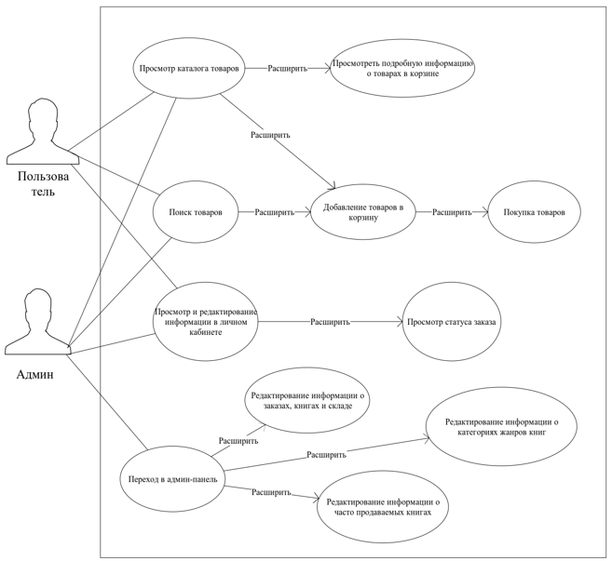

Рисунок 1.8 – Диаграмма вариантов использования

Диаграмма вариантов использования отражает взаимодействие пользователя с веб приложением.

Пользователь имеет возможность:

* посетить веб приложение;
* просмотреть информацию о доступных товарах;
* добавить товар в корзину;
* купить товар;
* в результате добавляется запись о заказе в системе;
* просматривать и редактировать информацию в личном кабинете;

Админ имеет возможность:

* посетить веб приложение;
* просмотреть информацию о доступных товарах;
* добавить товар в корзину;
* оплатить товар;
* в результате добавляется запись о заказе в системе;
* просматривать и редактировать информацию в личном кабинете;
* редактировать информацию о заказах, книгах и складе;
* редактировать информацию о часто продаваемых книгах;
* редактировать информацию о категориях жанров;

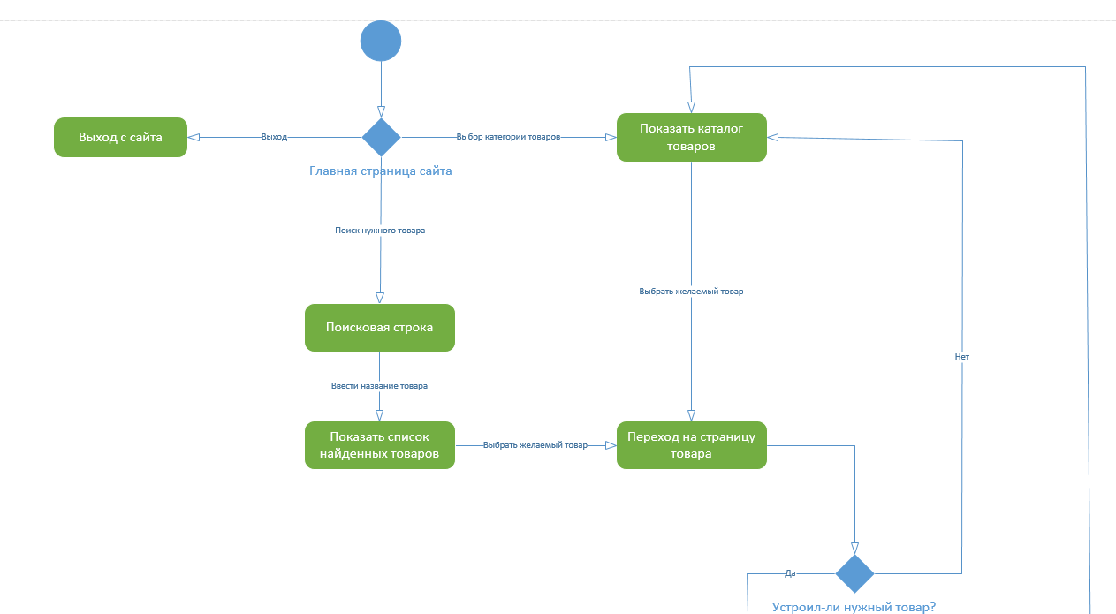

Рисунок 1.9 – Диаграмма UML – состояния системы

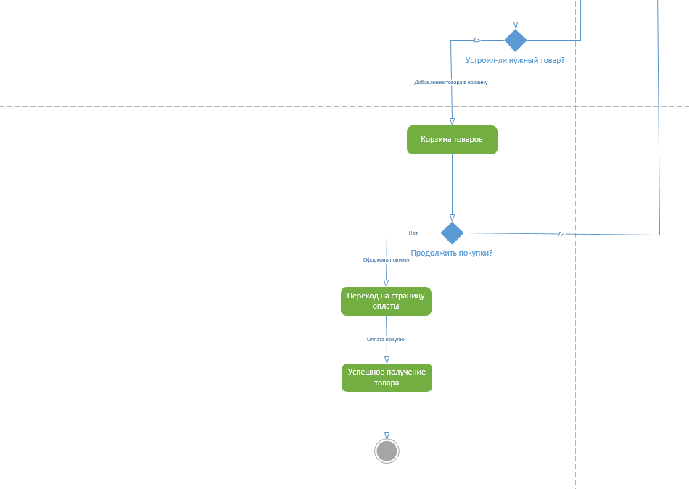

Рисунок 1.10 – Диаграмма UML – состояния системы

Диаграмма состояния системы демонстрирует динамику взаимодействия пользователя с сервером при покупке книги. Взаимодействие включает следующие этапы:

* посещение веб приложения – пользователь открывает веб-страницу, после чего сервер загружает список актуальных книг;
* выбор/поиск товара – клиент изучает доступные книги и выбирает интересующий его вариант, а сервер предоставляет информацию о доступных товарах;
* добавление товара в корзину – пользователь выбирает понравившийся товар, после чего система добавляет товар в корзину;
* процесс оформления заказа – пользователь переходит на страницу оформления заказа, вводит запрашиваемые данные и сервер регистрирует успешную транзакцию;
* создание заказа – после подтверждения система добавляет запись о товаре и отправляет пользователю сообщение со статусом заказа;
* обработка ошибок – если во время торговли возникает ошибка (например, оплата не проходит или товар уже закончился), сервер отправляет пользователю соответствующее уведомление и предлагает повторить попытку.

# ГЛАВА 2 РАЗРАБОТКА ВЕБ ПРИЛОЖЕНИЯ

1. Техническое задание

В условиях современного рынка онлайн-торговли и растущих требований к удобству и функциональности онлайн-сервисов, перед веб приложением «PlatiSell» стоит задача создания современной, надежной и удобной системы для продажи книг. Основная цель – обеспечить максимально комфортный пользовательский опыт, автоматизировать процессы управления каталогом, складом и заказами, а также обеспечить безопасность данных.

Анализ проблемной области. Современные пользователи предъявляют высокие требования к интернет-магазинам книг, что включает необходимость реализации следующих ключевых функций:

* предоставление полного и актуального каталога книг;
* фильтрации по жанрам;
* поиска по названиям книг;
* отображение подробной информации о каждой книге, включая название, фотографию, стоимость, а также возможностью указания автора книги;
* регистрации пользователя;
* аутентификации пользователя;
* добавление товара в корзину;
* оформление покупки с выбором адреса доставки, мобильного телефона и электронной почты, а также автоматической проверкой корректности введённых данных;
* обеспечение адаптивности интерфейса для корректной работы на различных устройствах (ПК, планшетах, смартфонах);
* защита персональных данных пользователей и соответствие законодательным требованиям в области информационной безопасности.

В процессе анализа существующих веб приложений были выявлены следующие основные проблемы:

* отсутствие единого стандарта отображения и структурирования информации о книгах;
* ограниченные возможности адаптации интерфейса под разные устройства;
* низкий уровень автоматизации процесса оформления заказа и обработки заявок;
* отсутствие удобных инструментов для управления системой со стороны администратора.

Формализация требований. На основании анализа проблемной области и изучения пользовательских сценариев были сформулированы основные требования к функционалу и архитектуре разрабатываемого веб приложения:

* система должна обеспечивать хранение, отображение и редактирование информации о книгах, включая название, фотографии, цену, и автора;
* система должна иметь возможность регистрации пользователя;
* система должна иметь возможность авторизацию пользователя;
* система должна иметь возможность добавления товара в корзину, включая характеристики каждого товара, а также общую сумму всех товаров в корзине;
* интерфейс должен быть интуитивно понятным, адаптивным и поддерживать все современные браузеры и устройства;
* процесс покупки должен быть максимально простым и быстрым, с минимальным количеством обязательных шагов для пользователя;
* реализована многоуровневая валидация данных (на клиентской и серверной сторонах) для предотвращения ошибок и повышения безопасности;
* предусмотрен административный интерфейс для управления складом, книгами, жанрами и заказами;
* реализованы механизмы защиты персональных данных, резервного копирования информации и восстановления работоспособности системы в случае сбоев.

Ограничения и критерии успешности. В процессе разработки необходимо учитывать ряд ограничений:

* ограниченность ресурсов (временных, финансовых, человеческих);
* необходимость обеспечения высокой производительности при большом количестве пользователей;
* совместимость с различными операционными системами и браузерами;
* соблюдение стандартов безопасности и защиты персональных данных.

Критериями успешности реализации задачи являются:

* корректная работа всех основных функций веб приложения;
* удобство и интуитивная понятность пользовательского интерфейса;
* высокая скорость загрузки страниц и обработки запросов;
* надёжная защита персональных данных;
* положительные отзывы пользователей и администраторов системы;
* успешное тестирование веб приложения в реальных условиях эксплуатации.

Ожидаемые результаты. В результате выполнения поставленной задачи должно быть разработано современное, надёжное и удобное веб приложение для онлайн-торговли книг, которое позволит компаниям повысить эффективность управления книгами, заказами, складом, улучшить качество обслуживания клиентов и расширить спектр предоставляемых услуг.

Разработанное веб приложение должно быть легко масштабируемым, обеспечивать высокий уровень безопасности и стабильности работы.

1. Разработка веб приложения

Для расширения функциональности веб приложения и повышения удобства взаимодействия с пользователем реализована система онлайн-торговли книг. Веб-интерфейс спроектирован с учётом принципов адаптивного дизайна и совместимости с различными устройствами.

Карточки книг содержат изображение, название, автора, цену и кнопку «Добавить в корзину», которые можно наблюдать на рисунках 2.15, 2.16. В случае, если книги нет на складе, то система уведомит об этом пользователя следующим уведомлением: «Нет в наличии», как показано на рисунках 2.17, 2.18.

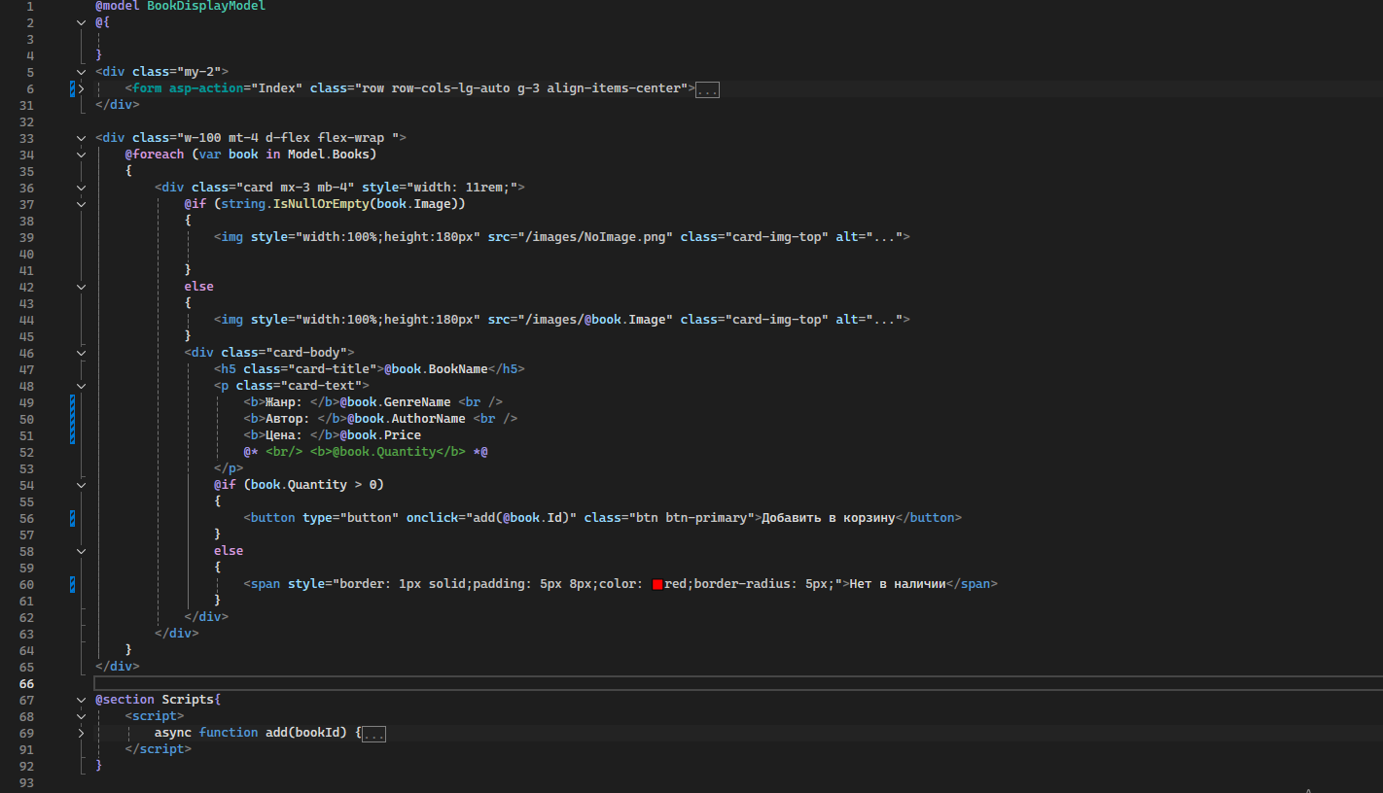

Рисунок 2.15 – Код карточек книг

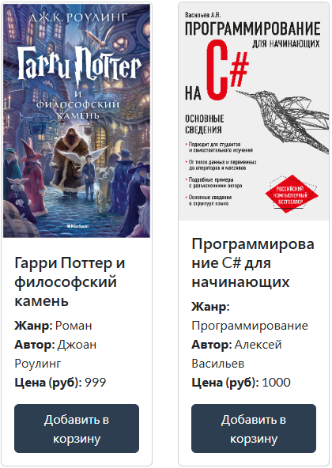

Рисунок 2.16 – Карточки книг

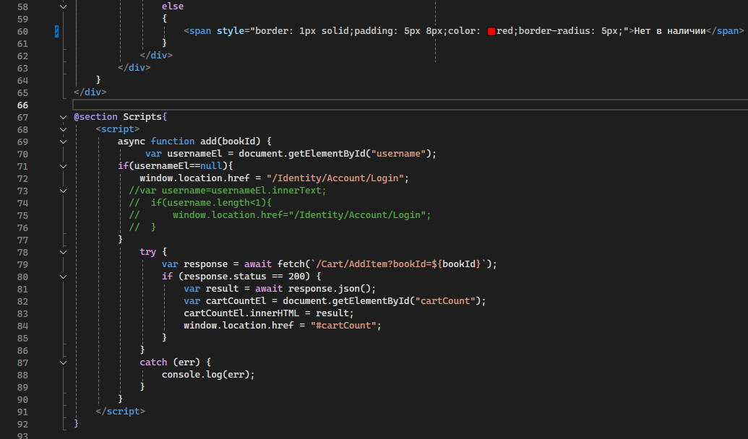

Рисунок 2.17 – Код уведомления «Нет в наличии»



Рисунок 2.18 – Страница уведомления «Нет в наличии»

В карточке товара реализована кнопка «Добавить в корзину», которая передает серверу информацию о том какую книгу пользователь добавил в корзину, как показано на рисунках 2.19, 2.20.



Рисунок 2.19 – Кнопка «Добавить в корзину»

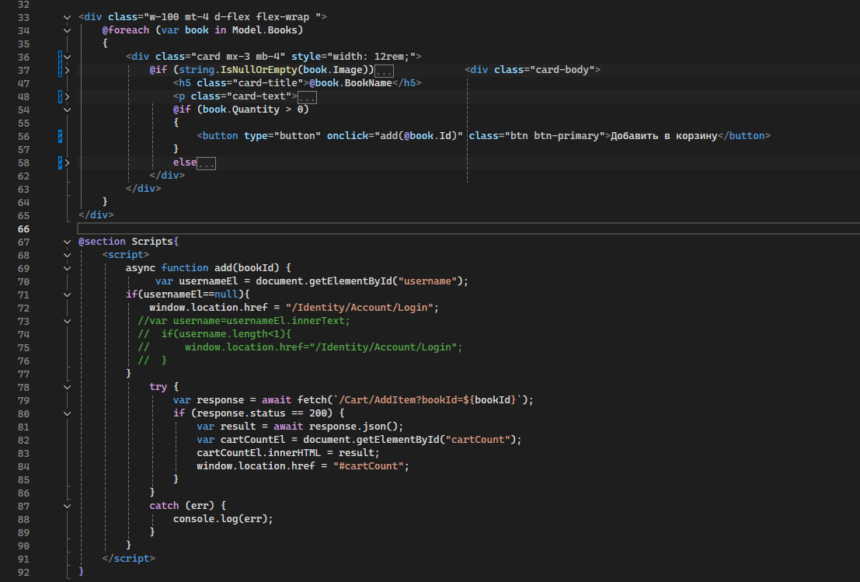

Рисунок 2.20 – Код кнопки «Добавить в корзину»

Корзина товаров построена на razor и содержит информацию о товаре: название, фото, жанр, цена, общая цена, количество и кнопку «Перейти к оформлению», как показано на рисунках 2.21, 2.22.

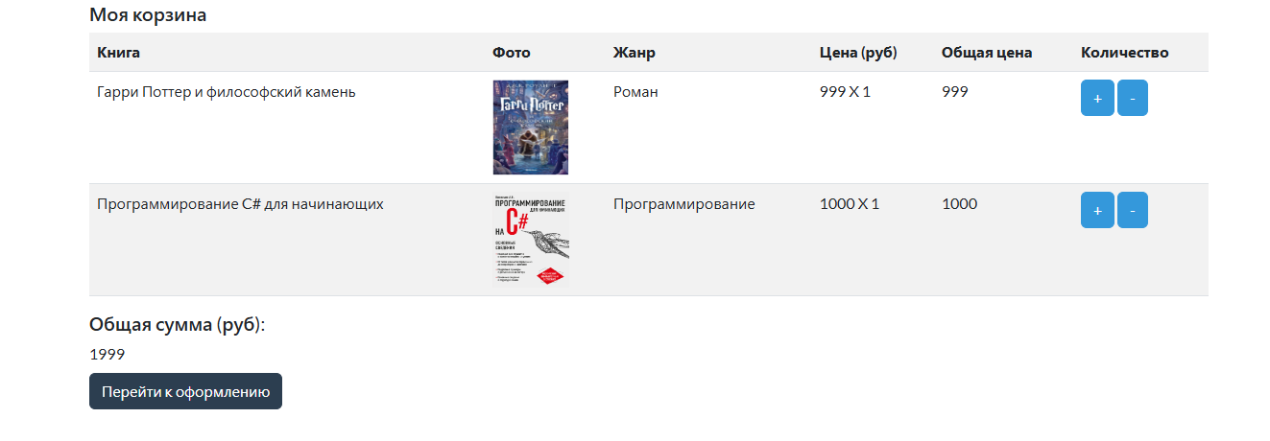

Рисунок 2.21 – Страница корзины

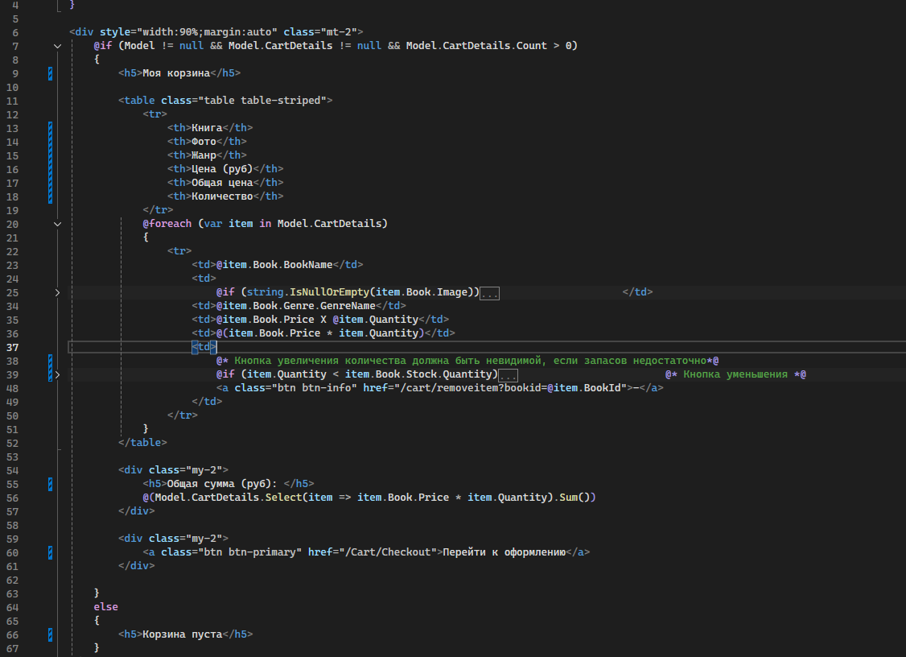

Рисунок 2.22 – Код корзины

В корзине реализована кнопка «Перейти к оформлению, как показано на рисунках 2.23, 2.24.



Рисунок 2.23 – Код кнопки «Перейти к оформлению»



Рисунок 2.24 – Кнопка «Перейти к оформлению»

Страница оформления товаров построена на razor и представляет собой форму для заполнения пользователем, включая: название, email, телефон, адрес доставки и выбор способа оплаты, как показано на рисунках 2.25, 2.26.

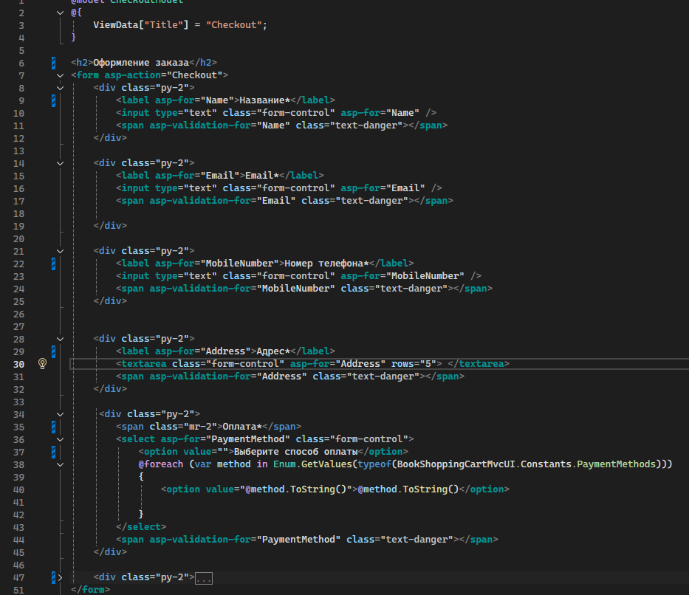

Рисунок 2.25 – Код страницы оформления товаров

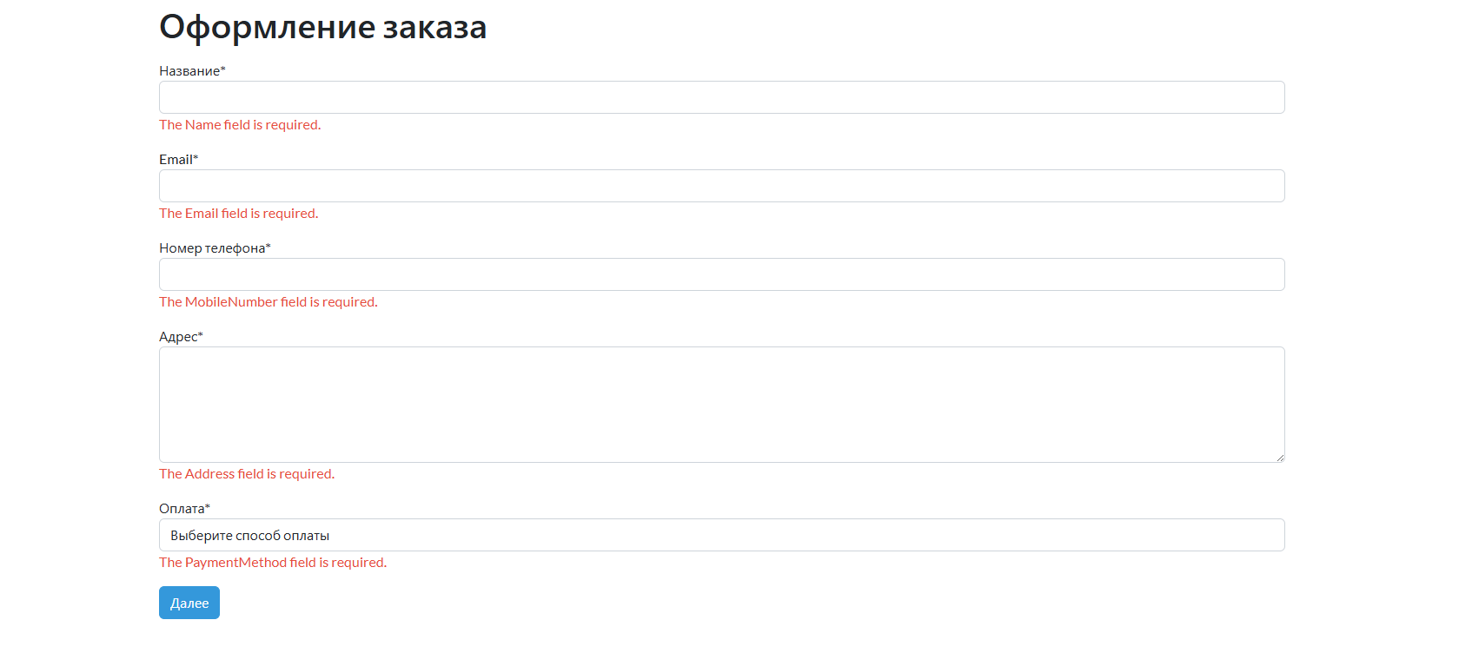

Рисунок 2.26 – Страница оформления товаров

Навигационное меню построено на razor и представляет собой основные разделы веб приложения, включая: каталог, о нас, корзину в виде ярлыка, с указанием количества товаров, профиль пользователя, с указанием имени пользователя, как показано на рисунках 2.27, 2.28.

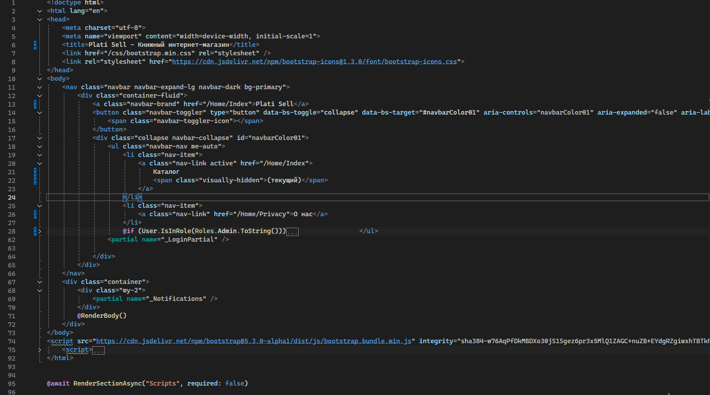

Рисунок 2.27 – Код навигационного меню



Рисунок 2.28 – Навигационное меню

В навигационном меню реализована кнопка выхода из профиля, как показано на рисунках 2.29, 2.30.

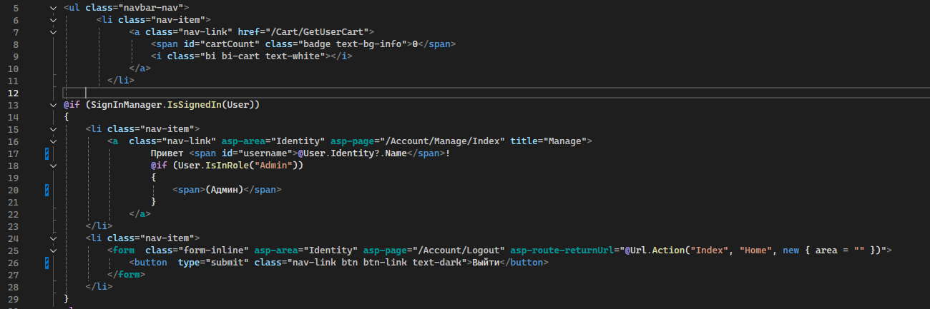

Рисунок 2.29 – Код кнопки выхода из профиля



Рисунок 2.30 – Кнопка выхода из профиля

Интерфейс веб приложения спроектирован с учетом принципов адаптивности: элементы автоматически подстраиваются под различные размеры экранов, что обеспечивает удобство использования как на настольных компьютерах, так и на мобильных устройствах. Для этого применяются CSS-медиа-запросы, позволяющие изменять внешний вид, как показано на рисунках 2.31, 2.32.

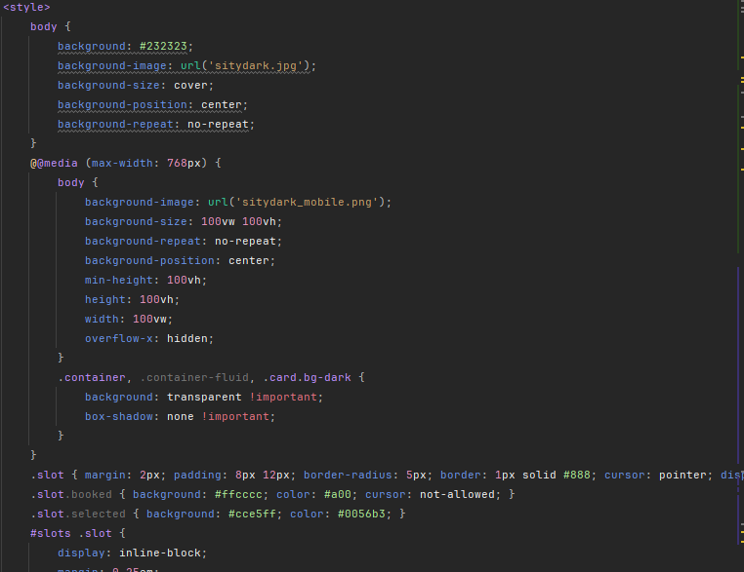

Рисунок 2.31 – Код стилей для адаптивности

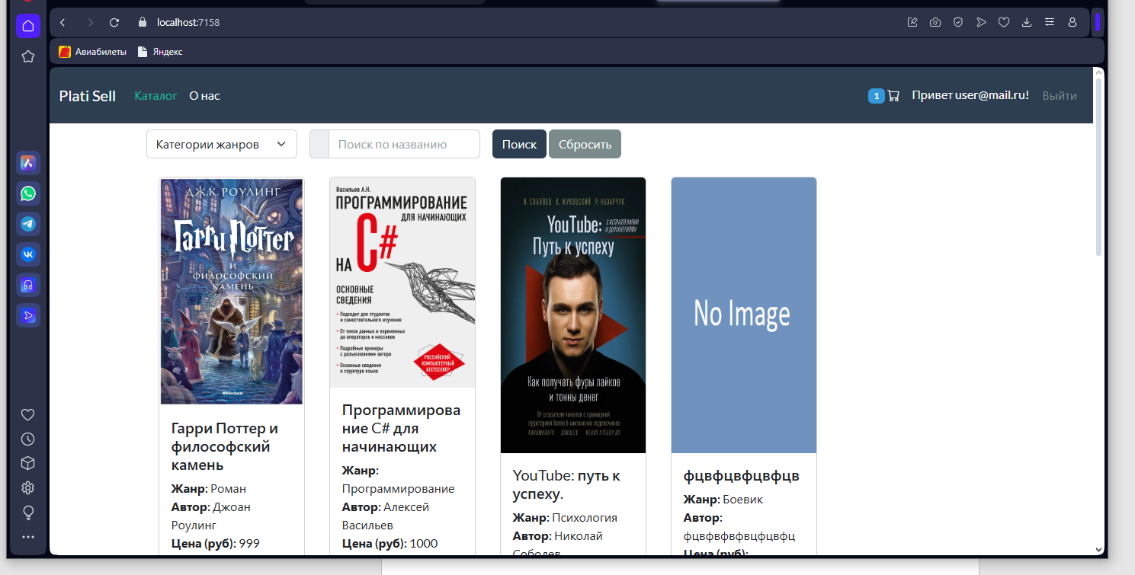

Рисунок 2.32 – Пример отображения адаптивности интерфейса

1. Работа с базой данных

Серверная логика системы строится на базе SSMS 21 – документно-ориентированной реляционной системы управления базами данных. Такой выбор продиктован необходимостью гибко управлять разнородными и структурированными данными: книгами, складом, заказами, жанрами и пользователями.

Для объектов базы данных используются схемы – пространства имён, в рамках которых создаются таблицы, представления и хранимые процедуры.

Для взаимодействия с базой используется официальный SSMS-драйвер для .NET. Работа осуществляется асинхронно, с соблюдением всех принципов отказоустойчивости и масштабируемости.

Архитектура приложения и паттерны проектирования. Проект реализован с применением архитектурного шаблона MVC (Model–View–Controller), являющегося стандартом в разработке ASP.NET Core-приложений. Он обеспечивает чёткое разделение ответственности между слоями:

* model – содержит C#-модели, соответствующие структурам документов в SSMS 21, и инкапсулирует доступ к данным;
* view – razor-шаблоны, определяющие визуальное отображение информации и форм;
* controller – логика обработки HTTP-запросов, работа с моделями, возврат нужных представлений.

Такой подход позволяет сократить связанность компонентов и обеспечивает масштабируемость веб приложения. Все бизнес-процессы (добавление в корзину, получение книг, обработка заказов и т.д.) реализованы в виде отдельных контроллеров с REST-интерфейсами.

Дополнительно внедрено внедрение зависимостей через DI-контейнер .NET, что делает тестирование и замену компонентов независимыми друг от друга.

1. Панель администратора

Для управления данными веб приложения реализована базовая административная панель, позволяющая работать с заказами, складом, жанрами и книгами. Доступ к этой части интерфейса возможен только авторизованным пользователям с правами администратора – роль «Admin», как показано на рисунках 2.33, 2.34, 2.35, 2.36, 2.37, 2.38, 2.39, 2.40.



Рисунок 2.33 – Интерфейс главной страницы админа

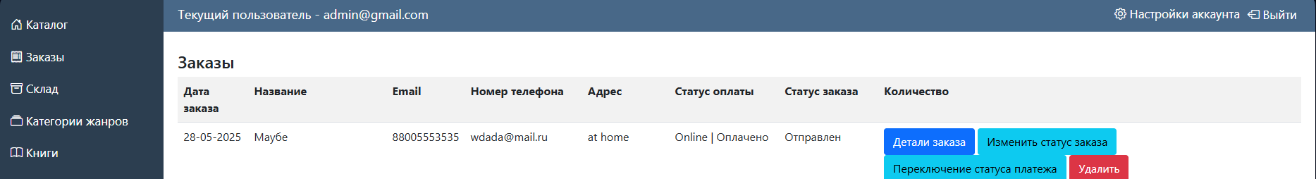

Рисунок 2.34 – Интерфейс списка заказов

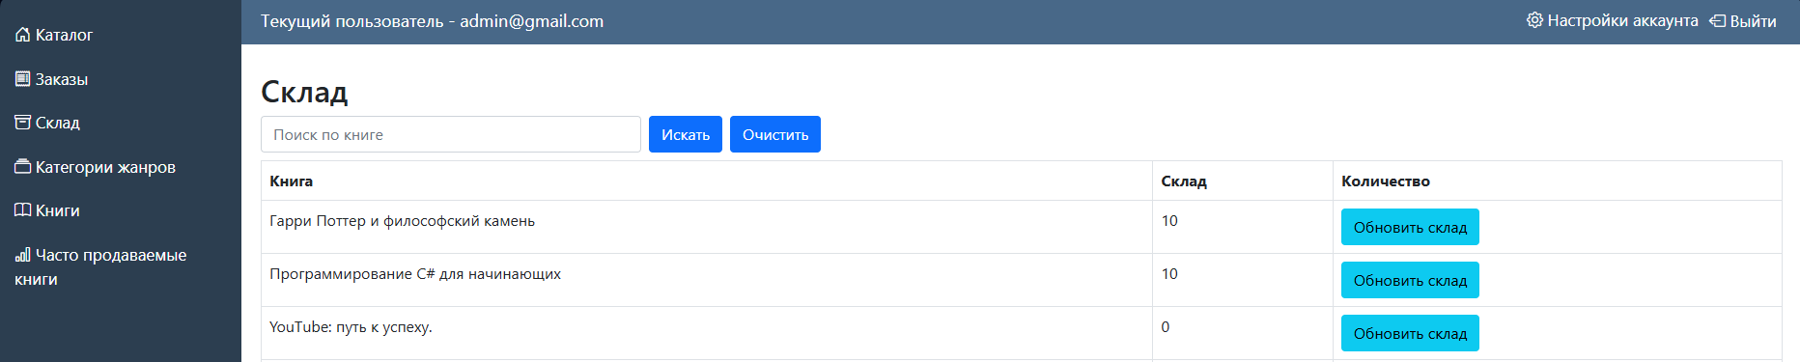

Рисунок 2.35 – Интерфейс склада

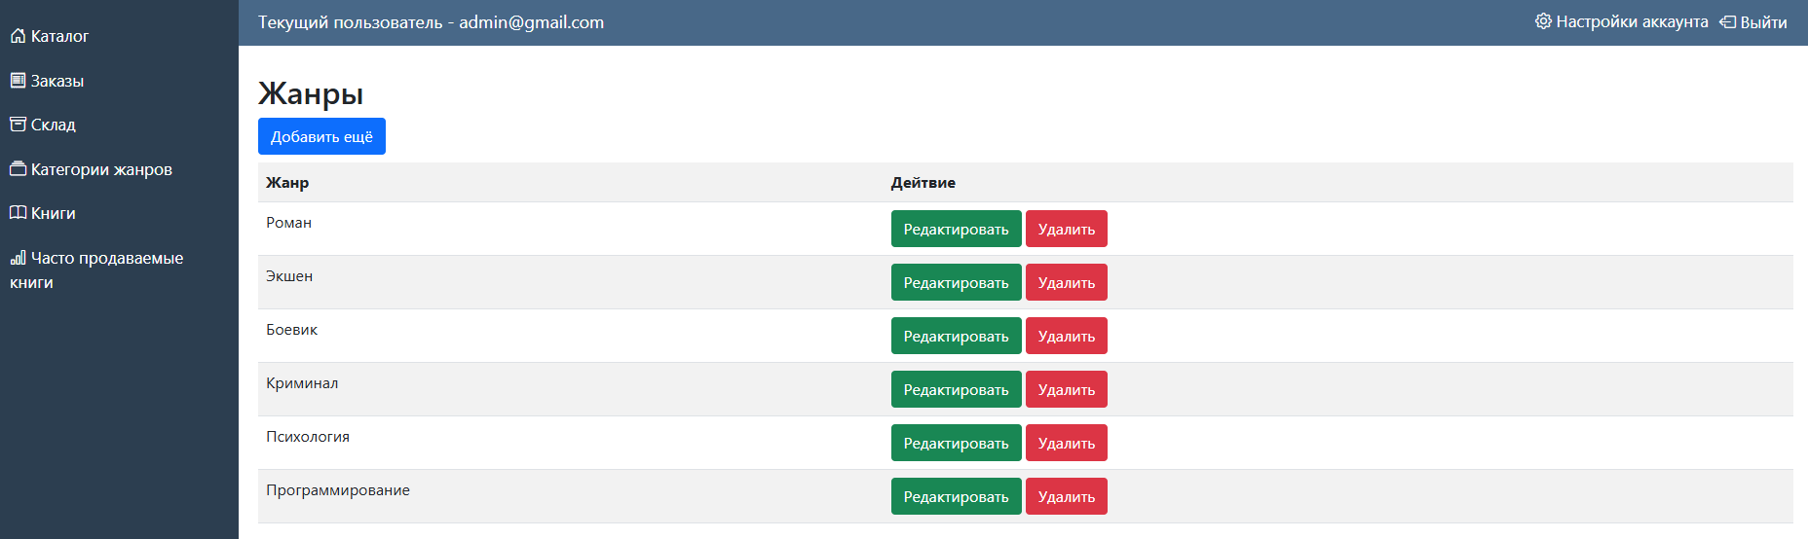

Рисунок 2.36 – Интерфейс жанров

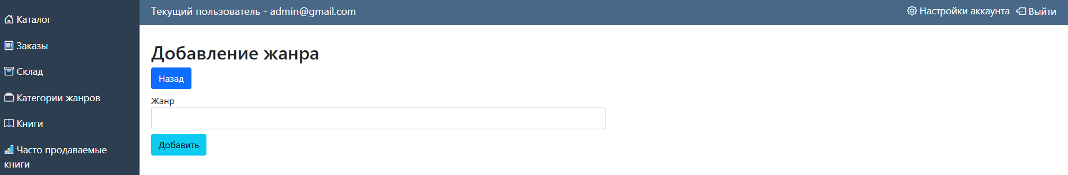

Рисунок 2.37 – Интерфейс добавления жанров

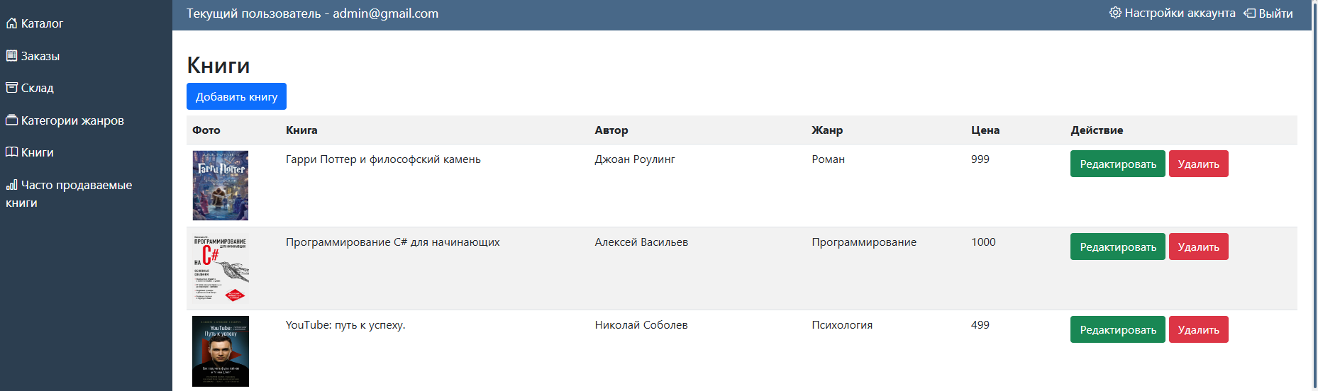

Рисунок 2.38 – Интерфейс книги

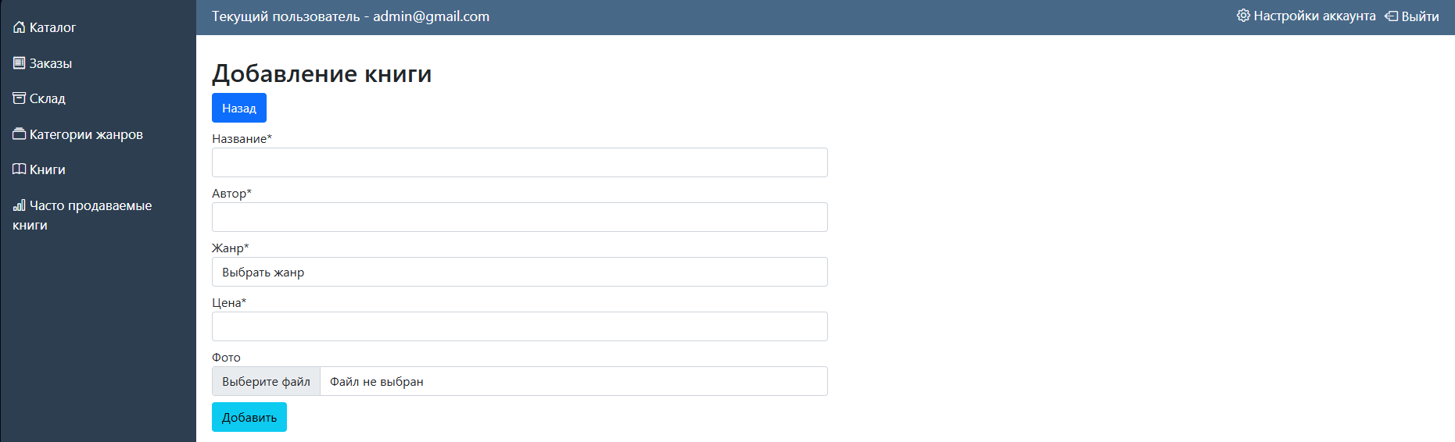

Рисунок 2.39 – Интерфейс добавления книги



Рисунок 2.40 – Интерфейс часто продаваемых книг

Пример метода в контроллере, который можно наблюдать на рисунке 2.41:

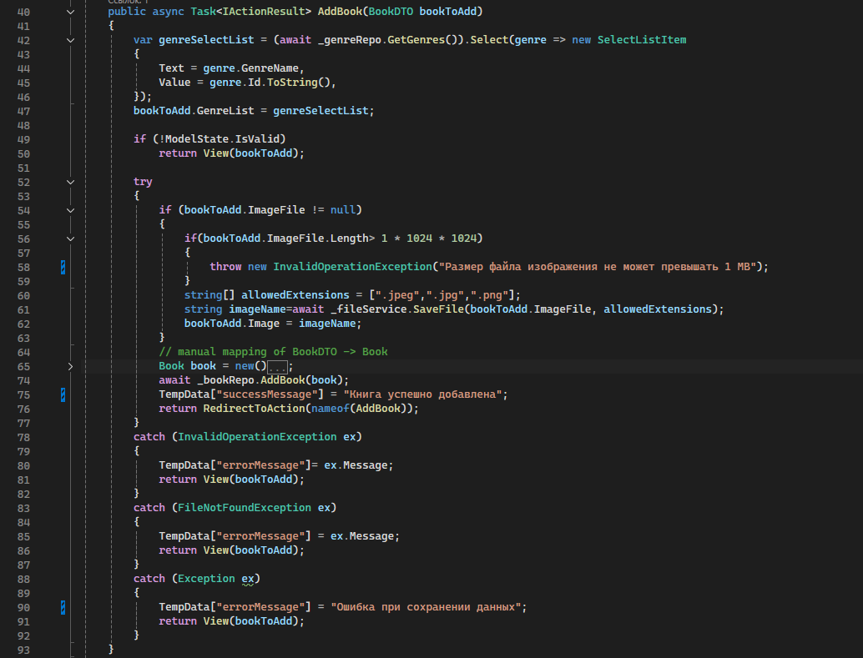

Рисунок 2.41 – Код добавления книги

1. Руководство пользователя

Данный раздел предназначен для описания основных сценариев работы с веб приложением интернет-магазина книг как для пользователей, так и для администраторов системы. Руководство включает пошаговые инструкции по выполнению основных операций, а также рекомендации по эффективному использованию всех возможностей веб приложения.

Для начала работы пользователю необходимо зарегистрироваться, либо авторизоваться в системе, после чего он сможет перейти на главную страницу веб приложения. На главной странице представлен каталог всех доступных книг, каждая из которых отображается в виде отдельной карточки с изображением, названием, автором, ценой и кнопкой для добавления в корзину. В случае, если книги нет на складе, то система уведомит об этом пользователя следующим уведомлением: «Нет в наличии».

У каждого пользователя есть свой личный кабинет. Для того, чтобы в него перейти – нужно нажать на своё имя аккаунта (почту). В личном кабинете клиент может указать свой номер телефона: во вкладке «Профиль», просмотреть свою электронную почту: во вкладке «Электронная почта», изменить свой нынешний пароль на новый: во вкладке «Пароль», скачать и удалить данные о своём аккаунте, что приведёт к удалению учетной записи: во вкладке «Личные данные», просмотреть полную историю своих заказов: во вкладке «Мои заказы».

Пользователь может воспользоваться функцией поиска или фильтрации по категориям – для быстрого нахождения интересующей книги по жанрам.

Для оформления заказа пользователь должен выбрать интересующую книгу и перейти на страницу корзины в правом верхнем углу экрана. На странице корзины расположена подробная информация о книгах, находящихся в ней. Для того, чтобы оформить заказ пользователь нажимает на кнопку «Перейти к оформлению», находящуюся в левом нижнем углу экрана, после чего его перенаправляет на страницу с формой оформления заказа, в которой необходимо указать следующие данные:

* имя (обязательное поле);
* адрес электронной почты (обязательное поле);
* контактный телефон (обязательное поле);
* адрес (обязательное поле);
* способ оплаты.

После заполнения всех полей пользователь нажимает кнопку «Далее». Система автоматически проверяет корректность введённых данных и, в случае успешного заполнения формы, отображает сообщение о принятии заказа. В случае ошибок (например, некорректный формат e-mail или незаполненное обязательное поле) – система выделяет проблемные поля и отображает соответствующие подсказки.

После успешного оформления заказа пользователь получает подтверждение в своём профиле, во вкладке «Мои заказы». Все покупки сохраняются и доступны для просмотра пользователям веб приложения.

Для удобства навигации по веб приложению реализовано главное меню, позволяющее быстро переходить между основными разделами веб приложения: каталог книг - раздел «Каталог», информация о компании - раздел «О нас», корзина товаров - раздел с изображением корзины, профиль - раздел с именем пользователя.

Веб приложение поддерживает адаптивный дизайн, благодаря чему все элементы интерфейса автоматически подстраиваются под размер экрана устройства пользователя. Это обеспечивает комфортную работу с системой как на настольных компьютерах, так и на планшетах и смартфонах.

Для администраторов веб приложения предусмотрен отдельный интерфейс, доступ к которому осуществляется через авторизацию с ролью «Admin». В административной панели доступны следующие функции:

* добавление, редактирование и удаление книг;
* добавление, редактирование и удаление жанров;
* управление складом;
* управление заказами;
* просмотр и фильтрация (по дате) статистики часто продаваемых книг;
* загрузка и обновление фотографий книг;

Административный интерфейс реализован с учётом требований безопасности: важные действия требуют подтверждения, а доступ к управлению системой имеют только авторизованные пользователи с соответствующими правами.

Веб приложение обеспечивает защиту персональных данных пользователей за счёт внедрения современных средств шифрования, регулярного резервного копирования информации и использования защищённых протоколов передачи данных. В случае возникновения проблем или вопросов пользователь может обратиться в службу поддержки через контактные данные, которые указаны в разделе «О нас».

Для максимально эффективного использования возможностей веб приложения рекомендуется:

* регулярно обновлять информацию о книгах, заказах, складе и жанрах;
* своевременно реагировать на вопросы пользователей;
* использовать административную панель для анализа статистики и оптимизации работы сервиса;
* следить за обновлениями веб приложения и внедрять новые функции по мере их появления.

# ЗАКЛЮЧЕНИЕ

В ходе выполнения дипломной работы было разработано, реализовано и апробировано современное веб приложение для онлайн-торговли книг, отвечающая актуальным требованиям к удобству, безопасности и функциональности. Проведённое исследование позволило не только углубить теоретические знания в области веб-разработки, но и получить ценный практический опыт проектирования, разработки и тестирования сложных информационных систем.

На первом этапе работы был проведён анализ проблемной области и существующих решений, что позволило выявить основные сильные и слабые стороны современных веб приложений для онлайн-торговли книг. Особое внимание уделялось вопросам обеспечения адаптивности интерфейса, необходимому функционалу, а также защите персональных данных пользователей. На основе анализа были сформулированы функциональные и нефункциональные требования, определены критерии успешности реализации программного продукта.

В процессе проектирования веб приложения был выбран оптимальный стек технологий, включающий ASP.NET Core и C# для серверной части, SSMS 21 для хранения информации о книгах, складе, заказах, жанрах и пользователях, а также современные инструменты и библиотеки для реализации адаптивного и интуитивно понятного пользовательского интерфейса. Такой выбор технологий обеспечил высокую производительность, масштабируемость и надёжность работы системы.

Разработка веб приложения осуществлялась поэтапно: от формирования технического задания и архитектуры, до реализации основных модулей, проведения тестирования и внедрения системы. В ходе реализации были последовательно решены задачи по созданию каталога книг, организации процесса оформления, внедрению системы регистрации, авторизации, личного кабинета пользователя, сортировки, поиска, а также обеспечению безопасности и защиты пользовательских данных. Особое внимание уделялось вопросам адаптивности интерфейса, что позволило обеспечить корректную работу веб приложения на различных устройствах – от настольных компьютеров до мобильных телефонов и планшетов.

Тестирование программного продукта включало функциональные и нагрузочные испытания, а также оценку удобства использования веб приложения конечными пользователями. В результате тестирования были выявлены и устранены основные ошибки, оптимизирована производительность системы, а также реализованы дополнительные функции, повышающие удобство и безопасность работы с веб приложением. Полученные результаты подтвердили соответствие разработанного программного продукта заявленным требованиям и критериям успешности.

Практическая значимость выполненной работы заключается в возможности непосредственного внедрения разработанного веб приложения в деятельность магазинов книг и других организаций, предоставляющих услуги в сфере онлайн-торговли. Использование системы позволяет существенно повысить эффективность оформления заказов, улучшить качество обслуживания клиентов, снизить нагрузку на персонал и расширить спектр предоставляемых услуг. Кроме того, архитектура системы и выбранные технологии обеспечивают возможность дальнейшего масштабирования, интеграции новых сервисов и модулей, а также адаптации веб приложения под индивидуальные потребности различных компаний.

В ходе выполнения дипломной работы были приобретены и закреплены знания и навыки по следующим направлениям:

* анализ и формализация требований к сложным информационным системам;
* проектирование архитектуры веб-приложений с учётом современных стандартов безопасности и масштабируемости;
* разработка серверной и клиентской части с использованием современных технологий и библиотек;
* организация процесса тестирования, выявления и устранения ошибок;
* обеспечение защиты персональных данных и соответствие законодательным требованиям.

В заключение следует отметить, что поставленные в дипломной работе цели и задачи были полностью достигнуты. Разработанное веб приложения для онлайн-торговли книг соответствует современным требованиям, обладает широкими возможностями для дальнейшего развития и внедрения в практическую деятельность. Полученные в ходе работы знания и опыт могут быть использованы при реализации аналогичных проектов в сфере информационных технологий, а также способствовать профессиональному росту и развитию компетенций в области веб-разработки.

В перспективе возможна доработка и расширение функционала веб приложения, интеграция с платёжными системами, реализация мобильного приложения, внедрение инструментов аналитики и маркетинга, а также дальнейшее совершенствование интерфейса и пользовательского опыта. Всё это позволит сделать веб приложение ещё более востребованным, конкурентоспособным и эффективным для всех участников рынка.

# СПИСОК ИСПОЛЬЗОВАНЫХ ИСТОЧНИКОВ

1. ГОСТ Р 59795-2021. Информационные технологии. Комплекс стандартов на автоматизированные системы. Автоматизированные системы. Требования к содержанию документов;
2. ГОСТ Р 19.101-2024. Единая система программной документации. Виды программ и программных документов;
3. ГОСТ Р 2.105-2019. Единая система конструкторской документации. Общие требования к текстовым документам;
4. **ГОСТ Р ИСО/МЭК 9126-93**. Информационная технология. Оценка программных средств. Качество программного обеспечения. – Введ. 01.07.1994. – М.: Изд-во стандартов, 1993. – 22 с. Последнее обновление 01.07.2023.
5. ГОСТ 7.32–2017. Система стандартов по информации, библиотечному и издательскому делу. Отчет о научно-исследовательской работе. Структура и правила оформления. – Введ. 01.07.2018. – М.: Стандартинформ, 2018. – 24 Последнее обновление 01.07.2023.
6. UX-дизайн: основы проектирования пользовательского опыта : учебник и практикум для вузов / Н. В. Гаврилова [и др.] ; под редакцией Н. В. Гавриловой. — Москва : Издательство Юрайт, 2025. — 230 с. — (Высшее образование). — ISBN 978-5-534-21568-7. — Текст : электронный // Образовательная платформа Юрайт [сайт]. — URL: https://urait.ru/bcode/321654 (дата обращения: 08.05.2025).
7. Богатырев, В. А. Надежность информационных систем : учебник для среднего профессионального образования / В. А. Богатырев. — 2-е изд. — Москва : Издательство Юрайт, 2025. — 366 с. — (Профессиональное образование). — ISBN 978-5-534-18930-8. — Текст : электронный // Образовательная платформа Юрайт [сайт]. — URL: https://urait.ru/bcode/568276 (дата обращения: 18.02.2025).
8. Внуков, А. А. Основы информационной безопасности: защита информации : учебное пособие для среднего профессионального образования / А. А. Внуков. — 3-е изд., перераб. и доп. — Москва : Издательство Юрайт, 2024. — 161 с. — (Профессиональное образование). — ISBN 978-5-534-13948-8. — Текст : электронный // Образовательная платформа Юрайт [сайт]. — URL: https://urait.ru/bcode/542340 (дата обращения: 18.02.2025).
9. Грекул, В. И. Проектирование информационных систем : учебник и практикум для среднего профессионального образования / В. И. Грекул, Н. Л. Коровкина, Г. А. Левочкина. — 2-е изд. — Москва : Издательство Юрайт, 2025. — 404 с. — (Профессиональное образование). — ISBN 978-5-534-19506-4. — Текст : электронный // Образовательная платформа Юрайт [сайт]. — URL: https://urait.ru/bcode/566739 (дата обращения: 18.02.2025).
10. Дибров, М. В. Сети и телекоммуникации. Маршрутизация в IP-сетях : учебник и практикум для среднего профессионального образования / М. В. Дибров. — 2-е изд., перераб. и доп. — Москва : Издательство Юрайт, 2025. — 423 с. — (Профессиональное образование). — ISBN 978-5-534-16551-7. — Текст : электронный // Образовательная платформа Юрайт [сайт]. — URL: https://urait.ru/bcode/568526 (дата обращения: 18.02.2025).
11. Зараменских, Е. П. Информационные системы: управление жизненным циклом : учебник и практикум для среднего профессионального образования / Е. П. Зараменских. — 2-е изд., перераб. и доп. — Москва : Издательство Юрайт, 2025. — 486 с. — (Профессиональное образование). — ISBN 978-5-534-21416-1. — Текст : электронный // Образовательная платформа Юрайт [сайт]. — URL: https://urait.ru/bcode/571329 (дата обращения: 21.03.2025).
12. Зараменских, Е. П. Проектирование информационных систем : учебник и практикум для среднего профессионального образования / Е. П. Зараменских. — 2-е изд. — Москва : Издательство Юрайт, 2025. — 119 с. — (Профессиональное образование). — ISBN 978-5-534-21417-8. — Текст : электронный // Образовательная платформа Юрайт [сайт]. — URL: https://urait.ru/bcode/571330 (дата обращения: 18.02.2025).
13. Информационные технологии в менеджменте (управлении) : учебник и практикум для среднего профессионального образования / Ю. Д. Романова [и др.] ; под редакцией Ю. Д. Романовой. — 3-е изд., перераб. и доп. — Москва : Издательство Юрайт, 2025. — 467 с. — (Профессиональное образование). — ISBN 978-5-534-17035-1. — Текст : электронный // Образовательная платформа Юрайт [сайт]. — URL: https://urait.ru/bcode/565605 (дата обращения: 18.02.2025).
14. Казанский, А. А. Программирование на C# : учебное пособие для среднего профессионального образования / А. А. Казанский. — 3-е изд., перераб. и доп. — Москва : Издательство Юрайт, 2025. — 181 с. — (Профессиональное образование). — ISBN 978-5-534-21380-5. — Текст : электронный // Образовательная платформа Юрайт [сайт]. — URL: https://urait.ru/bcode/569863 (дата обращения: 18.02.2025).
15. Каменнова, М. С. Моделирование бизнес-процессов : учебник и практикум для среднего профессионального образования / М. С. Каменнова, В. В. Крохин, И. В. Машков. — Москва : Издательство Юрайт, 2024. — 533 с. — (Профессиональное образование). — ISBN 978-5-534-16845-7. — Текст : электронный // Образовательная платформа Юрайт [сайт]. — URL: https://urait.ru/bcode/544963 (дата обращения: 10.04.2025).
16. Кузвесова, Н. Л. История дизайна: от викторианского стиля до ар-деко : учебник для среднего профессионального образования / Н. Л. Кузвесова. — 3-е изд., испр. и доп. — Москва : Издательство Юрайт, 2025. — 137 с. — (Профессиональное образование). — ISBN 978-5-534-18343-6. — Текст : электронный // Образовательная платформа Юрайт [сайт]. — URL: https://urait.ru/bcode/564172 (дата обращения: 18.04.2025).
17. Моделирование систем и процессов. Практический курс : учебник для среднего профессионального образования / В. Н. Волкова [и др.] ; ответственный редактор В. Н. Волкова. — Москва : Издательство Юрайт, 2025. — 295 с. — (Профессиональное образование). — ISBN 978-5-534-18762-5. — Текст : электронный // Образовательная платформа Юрайт [сайт]. — URL: https://urait.ru/bcode/569011 (дата обращения: 08.04.2025).
18. Основы MongoDB : учебное пособие / С. А. Иванов, Е. П. Смирнова ; под редакцией С. А. Иванова. — Санкт-Петербург : БХВ-Петербург, 2023. — 210 с. — ISBN 978-5-9775-1234-5. — Текст : электронный // Библиотека БХВ [сайт]. — URL: https://bhv.ru/book/654321 (дата обращения: 24.05.2025).
19. Основы дизайна и композиции: современные концепции : учебник для среднего профессионального образования / Е. Э. Павловская [и др.] ; ответственный редактор Е. Э. Павловская. — 2-е изд., перераб. и доп. — Москва : Издательство Юрайт, 2025. — 119 с. — (Профессиональное образование). — ISBN 978-5-534-11671-7. — Текст : электронный // Образовательная платформа Юрайт [сайт]. — URL: https://urait.ru/bcode/565340 (дата обращения: 18.02.2025).
20. Полуэктова, Н. Р. Разработка веб-приложений : учебник для среднего профессионального образования / Н. Р. Полуэктова. — 2-е изд. — Москва : Издательство Юрайт, 2025. — 204 с. — (Профессиональное образование). — ISBN 978-5-534-18644-4. — Текст : электронный // Образовательная платформа Юрайт [сайт]. — URL: https://urait.ru/bcode/567621 (дата обращения: 18.02.2025).
21. Сети и телекоммуникации : учебник и практикум для среднего профессионального образования / К. Е. Самуйлов [и др.] ; под редакцией К. Е. Самуйлова, И. А. Шалимова, Д. С. Кулябова. — 2-е изд., перераб. и доп. — Москва : Издательство Юрайт, 2025. — 464 с. — (Профессиональное образование). — ISBN 978-5-534-17310-9. — Текст : электронный // Образовательная платформа Юрайт [сайт]. — URL: https://urait.ru/bcode/565914 (дата обращения: 18.02.2025).
22. Синяева, И. М. Реклама, PR, имидж : учебник для среднего профессионального образования / И. М. Синяева, О. Н. Жильцова, Д. А. Жильцов. — 2-е изд. — Москва : Издательство Юрайт, 2025. — 263 с. — (Профессиональное образование). — ISBN 978-5-534-20256-4. — Текст : электронный // Образовательная платформа Юрайт [сайт]. — URL: https://urait.ru/bcode/569277 (дата обращения: 01.05.2025).
23. Советов, Б. Я. Базы данных : учебник для среднего профессионального образования / Б. Я. Советов, В. В. Цехановский, В. Д. Чертовской. — 4-е изд., перераб. и доп. — Москва : Издательство Юрайт, 2025. — 403 с. — (Профессиональное образование). — ISBN 978-5-534-18784-7. — Текст : электронный // Образовательная платформа Юрайт [сайт]. — URL: https://urait.ru/bcode/563146 (дата обращения: 09.05.2025).
24. Стружкин, Н. П. Базы данных: проектирование. Практикум : учебник для среднего профессионального образования / Н. П. Стружкин, В. В. Годин. — Москва : Издательство Юрайт, 2025. — 291 с. — (Профессиональное образование). — ISBN 978-5-534-08140-4. — Текст : электронный // Образовательная платформа Юрайт [сайт]. — URL: https://urait.ru/bcode/565155 (дата обращения: 06.05.2025).
25. Сысолетин, Е. Г. Разработка интернет-приложений : учебник для среднего профессионального образования / Е. Г. Сысолетин, С. Д. Ростунцев. — Москва : Издательство Юрайт, 2025. — 80 с. — (Профессиональное образование). — ISBN 978-5-534-19603-0. — Текст : электронный // Образовательная платформа Юрайт [сайт]. — URL: https://urait.ru/bcode/565692 (дата обращения: 18.02.2025).
26. Цифровая экономика: учебник и практикум для среднего профессионального образования / М. Н. Конягина [и др.]; ответственный редактор М. Н. Конягина. — 2-е изд. — Москва: Издательство Юрайт, 2025. — 240 с. — (Профессиональное образование). — ISBN 978-5-534-21492-5. — Текст : электронный // Образовательная платформа Юрайт [сайт]. — URL: https://urait.ru/bcode/573693 (дата обращения: 18.05.2025).
27. Чернышев, С. А. Принципы, паттерны и методологии разработки программного обеспечения : учебник для среднего профессионального С. А. Чернышев. — Москва : Издательство Юрайт, 2025. — 176 с. — (Профессиональное образование). — ISBN 978-5-534-18705-2. — Текст : электронный // Образовательная платформа Юрайт [сайт]. — URL: https://urait.ru/bcode/568993 (дата обращения: 16.03.2025).
28. Java-энциклопедия языков программирования: Java. [Электронный ресурс]. – Режим доступа: http://progopedia.ru/language/java/.
29. Эрик Элиот JavaScript [Электронный ресурс]. URL: http//chimera.labs.oreilly.com/books/1234000000262/ index.html. (дата обращения: 12.04.2025).
30. Razor Pages – Microsoft Docs – [Электронный ресурс]. – URL: https://learn.microsoft.com/aspnet/core/razor-pages/ (дата обращения: 12.05.2025).

# ПРИЛОЖЕНИЯ

ПРИЛОЖЕНИЕ А

Код контроллера корзины

using Microsoft.AspNetCore.Authorization;

using Microsoft.AspNetCore.Mvc;

namespace BookShoppingCartMvcUI.Controllers

{

[Authorize]

public class CartController : Controller

{

private readonly ICartRepository _cartRepo;

public CartController(ICartRepository cartRepo)

{

_cartRepo = cartRepo;

}

public async Task<IActionResult> AddItem(int bookId, int qty = 1, int redirect = 0)

{

var cartCount = await _cartRepo.AddItem(bookId, qty);

if (redirect == 0)

return Ok(cartCount);

return RedirectToAction("GetUserCart");

}

public async Task<IActionResult> RemoveItem(int bookId)

{

Продолжение приложения А

var cartCount = await _cartRepo.RemoveItem(bookId);

return RedirectToAction("GetUserCart");

}

public async Task<IActionResult> GetUserCart()

{

var cart = await _cartRepo.GetUserCart();

return View(cart);

}

public async Task<IActionResult> GetTotalItemInCart()

{

int cartItem = await _cartRepo.GetCartItemCount();

return Ok(cartItem);

}

public IActionResult Checkout()

{

return View();

}

[HttpPost] public async Task<IActionResult> Checkout(CheckoutModel model)

{

if (!ModelState.IsValid)

return View(model);

bool isCheckedOut = await _cartRepo.DoCheckout(model);

if (!isCheckedOut)

return RedirectToAction(nameof(OrderFailure));

return RedirectToAction(nameof(OrderSuccess));

}

public IActionResult OrderSuccess()

{

return View();

}

public IActionResult OrderFailure()

{

return View();

}

}}

ПРИЛОЖЕНИЕ Б

Код добавления книги

@model BookDTO

@{

Layout = "_AdminLayout";

}

<div style="width:50%">

<h2> Добавление книги </h2>

<a asp-action="Index" asp-controller="Book" class="btn btn-primary">Назад</a>

<form asp-action="AddBook" enctype="multipart/form-data">

@* <input type="hidden" asp-for="Id" /> *@

<div class="my-2">

<label>Название*</label>

<input type="text" class="form-control" asp-for="BookName" />

<span asp-validation-for="BookName" class="text-danger"></span>

</div>

<div class="my-2">

<label>Автор*</label>

<input type="text" class="form-control" asp-for="AuthorName" />

<span asp-validation-for="AuthorName" class="text-danger"></span>

</div>

<div class="my-2">

Окончание приложения Б

<label>Жанр*</label>

<select class="form-control" asp-for="GenreId" asp-items="Model.GenreList">

<option value="">Выбрать жанр</option>

</select>

<span asp-validation-for="GenreId" class="text-danger"></span>

</div>

<div class="my-2">

<label>Цена*</label>

<input type="number" class="form-control" asp-for="Price" />

<span asp-validation-for="Price" class="text-danger"></span>

</div>

<div class="my-2">

<label>Фото</label>

<input type="file" class="form-control" asp-for="ImageFile" />

</div>

<div class="my-2">

<button type="submit" class="btn btn-info">Добавить</button>

</div>

</form>

</div>